新聞資料NEWS LETTER
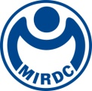
金屬中心籌組「醫療器材CDMO表面處理技術產業聯盟」

金屬中心於高雄路竹科學園區舉辦「醫療器材CDMO表面處理技術」聯盟成立大會，由金屬中心鏈結椎間植入物醫材廠寶億生技股份有限公司、傑奎科技股份有限公司；微創手術醫材廠科脈生技有限公司；骨科醫材廠鴻君科技股份有限公司；齒科醫材廠台灣植體科技股份有限公司、皇亮生醫科技股份有限公司；表面處理廠德創奈米科技股份有限公司等國內產研各界量能共同籌組成立。期望業界的跨域整合，為我國建立表面處理技術的突破性技術，以提升我國醫療器材相關廠商建構表面處理技術與代工試製量能產業之實力。

隨著國際形勢的變化，歐美大廠開始重組供應鏈並積極尋找新的供應鏈合作夥伴。台灣醫療材料製造商開始為進軍高階醫療材料國際市場做好準備，而為因應國際對於「委託研究開發暨生產服務(Contract Development and Manufacturing Organization, CDMO)」的需求，終將促使台灣的醫療材料產業向更高的水準邁進。在經濟部產業技術司的支持下，金屬中心配合國家醫療器材產業政策，主要針對臨床端之醫療器材需求，以產品開發為醫療器材CDMO關鍵製程開發計畫導向，建立醫療器材CDMO關鍵表面處理技術與製程開發，成功開發出「生物性電漿噴塗製程產線」與「高值化醫療器材表面處理製程產線」，並鏈結國內植入物、手術器械等醫材廠，提供醫療器材相關表面處理之開發試作服務，帶動整體供應鏈與品牌廠商的附加價值，強化國內醫療器材表面處理實力。

金屬中心林烈全副執行長表示，高齡化人口雖導致醫療照護需求攀升，然而國內醫療器材產業其實已具備金屬器械精密加工之實力，近年政府更是針對〈生技新藥產業發展條例〉進行延長與修正條例，首度將CDMO納入，開啟了「研發製造」與「受託製造」兩類並重的台灣生醫產業促進模式，帶動台灣醫療產業邁進；未來在醫材開發初期業者產品概念設計確認後即可鏈結金屬中心表面處理製程服務，提供產品初期開發參數測試及打樣，；功能性驗證方面則可鏈結中心內外驗證單位進行產品功能驗證，並且在製程方面可針對不同類型產品建立相對應之品質系統，由金屬中心表面處理ISO13485品質系統，客戶端無須另行花時間、成本對製造端做品質控管，且產品製程參數標準化，可提升批次生產穩定性，後續如投入量產可直接銜接測試參數進行生產，節省初期測試時間以及人力資源的浪費，讓台灣掌握全球供應鏈重組的先機，助國內醫材產業轉型升級CDMO興新產業，未來台灣醫療產業享譽全球指日可。

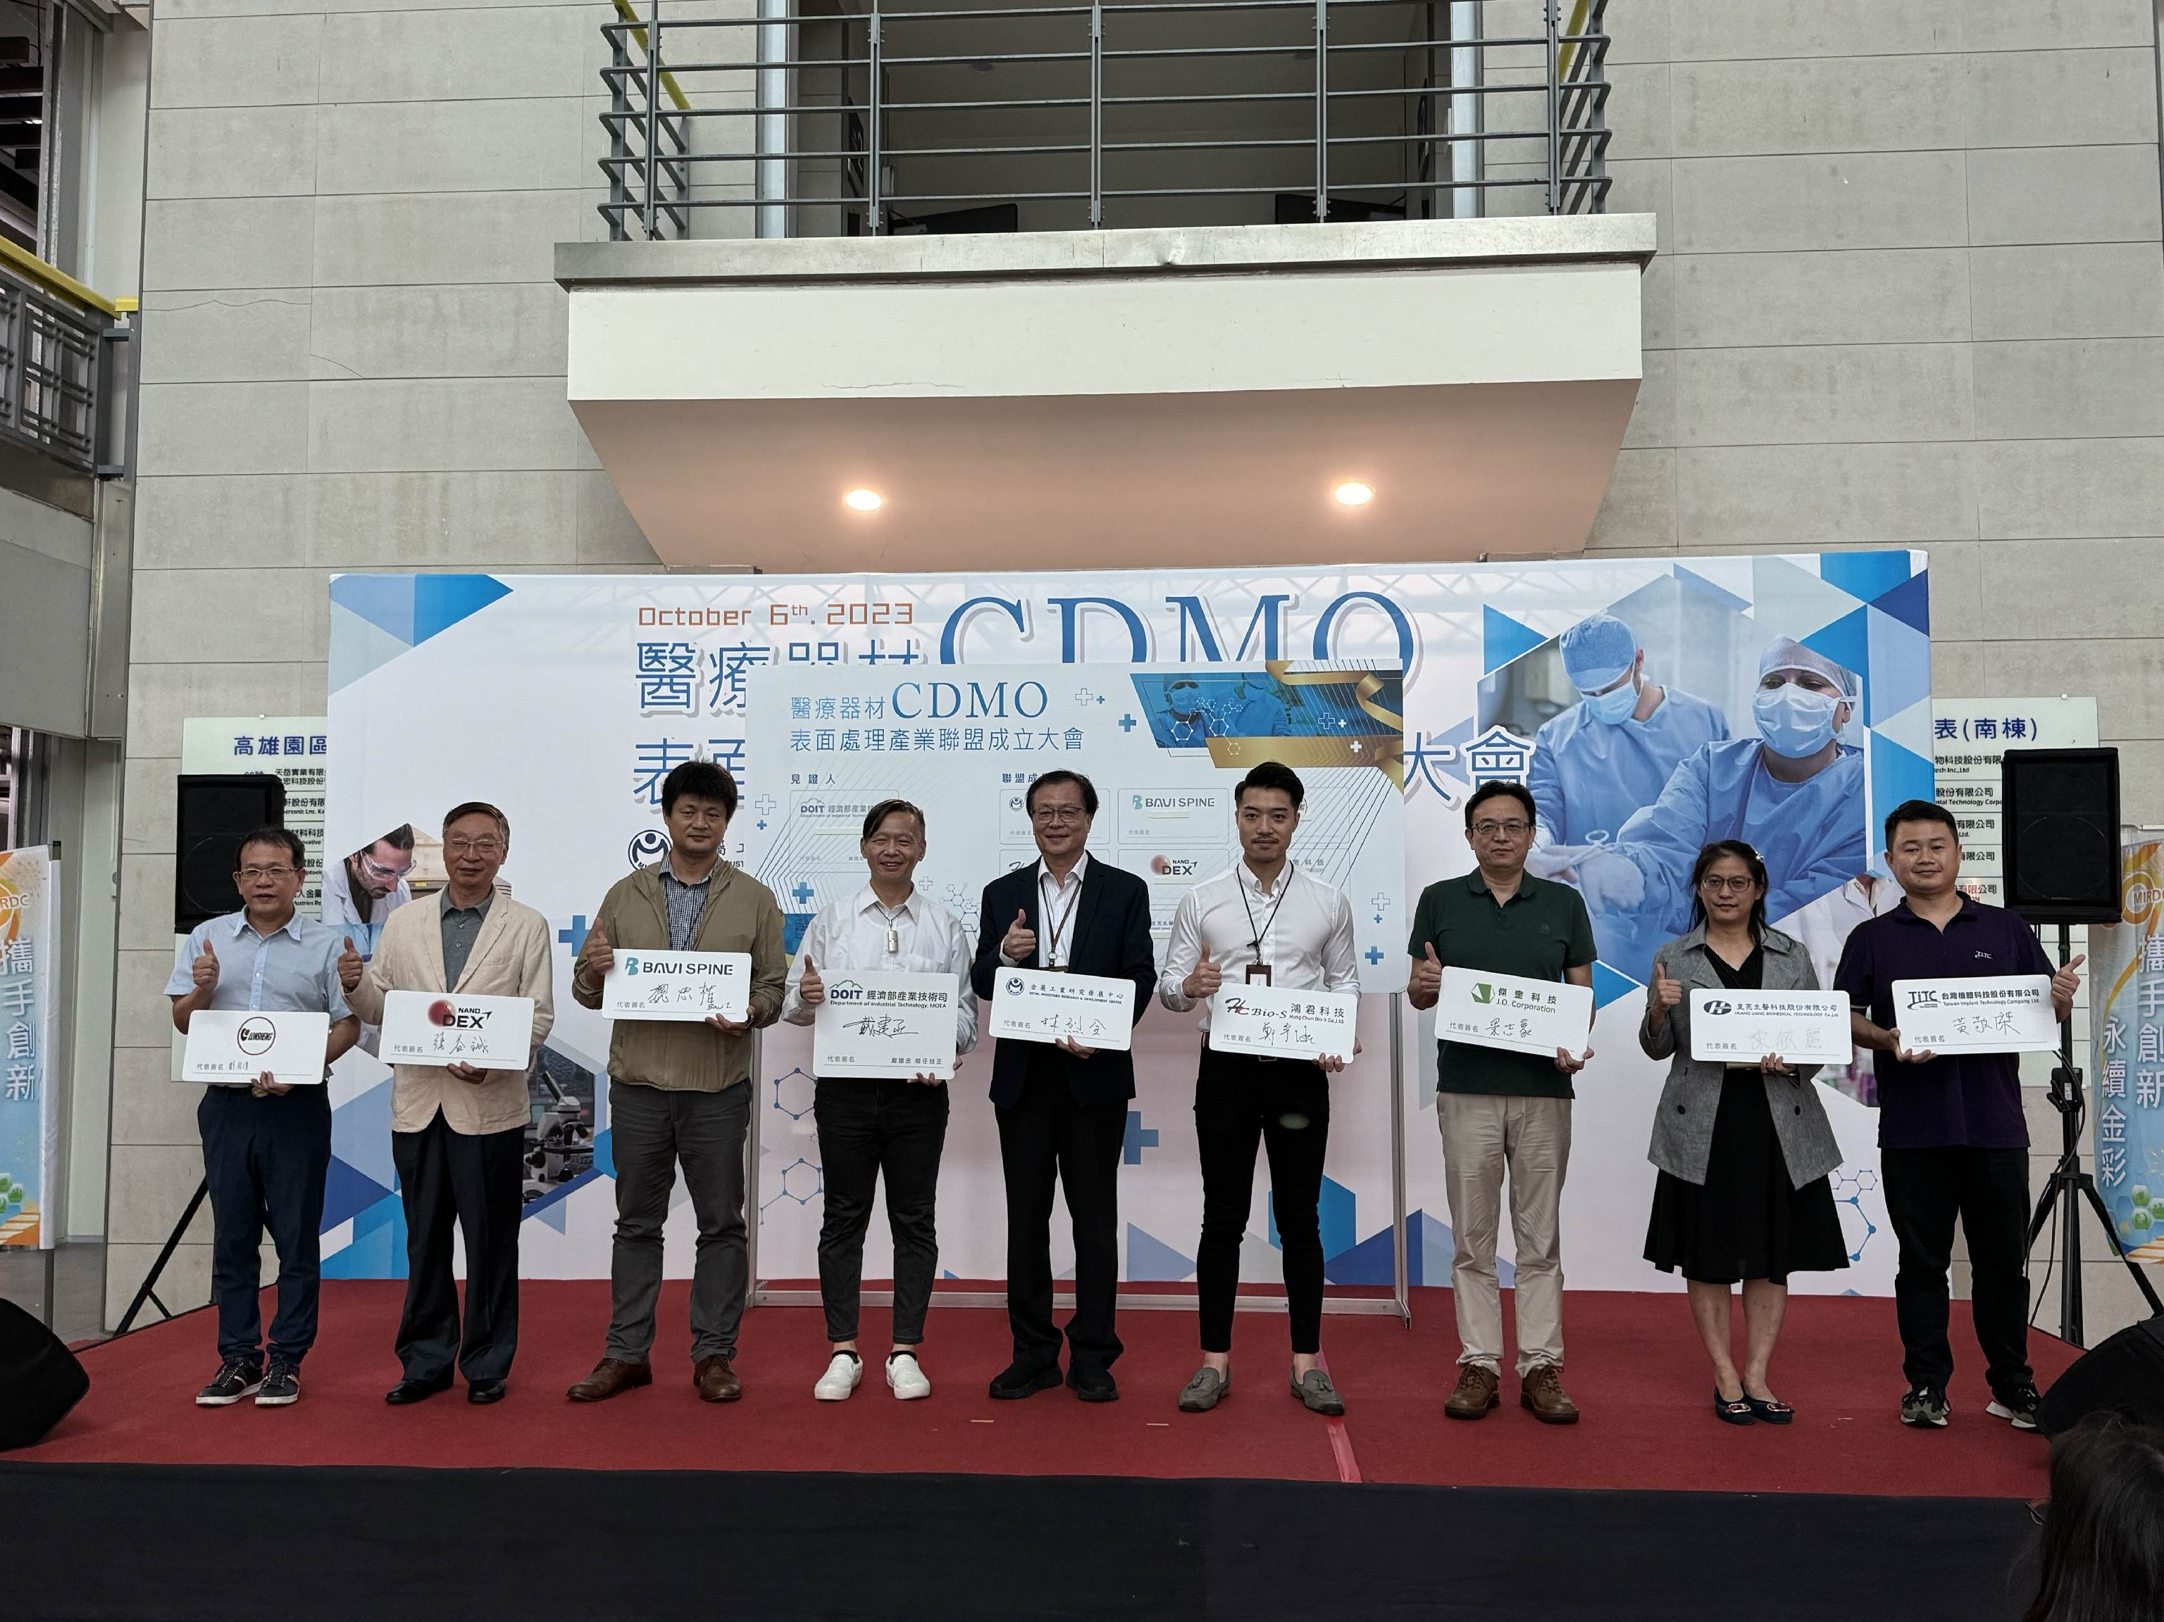

圖一：醫療器材CDMO表面處理技術產業聯盟成立貴賓合影。（由左至右)：瓏昇實業股份有限公司張玉明協理、德創奈米科技股份有限公司張益誠博士、寶億生技股份有限公司魏忠楷研發經理、經濟部產業技術司戴建丞簡任技正、財團法人金屬工業研究發展中心林烈全副執行長、鴻君科技股份有限公司鄭宇涵總監、傑奎科技有限公司梁志豪經理、皇亮生醫科技股份有限公司陳敏麗經理、台灣植體科技股份有限公司黃敬傑經理

